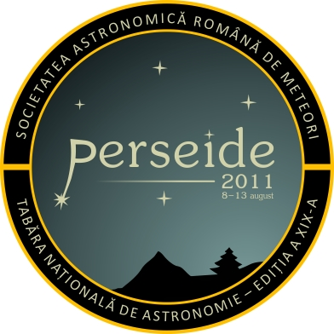

PERSEIDE 2011

Tabăra de Astronomie, ediția a XIX-a

8-13 august
Transfăgărășan, Cabana Salvamont Argeș, Cota 2000

Formular de înscriere și regulament de tabără
Nume și prenume (cu diacritice)
Data nașterii
B.I./C.I., seria și nr.
Asociația, clubul/școala și/sau facultatea
Adresa de domiciliu
Localitatea și județul
Telefon (fix și mobil)
Adresa de e-mail

Mă încadrez în categoria astronomilor (marcați 2 opțiuni):
( ) începători în astronomie ( ) începători în meteori ( ) avansați în astronomie ( ) avansați în meteori
Aș fi interesat să iau parte la următoarele cursuri/ateliere de lucru:
1. meteori : ( ) începători ( ) avansați
2. ( ) inițiere în astronomie
3. ( ) fotografie astronomică
4. ( ) instrumente astronomice
Observații speciale personale: …………………………………………………………………………………...……
Data,
Notă: formularul se trimite prin e-mail la adresa sarm.ro@gmail.com
Regulament de tabără/școală de vară
- În perimetrul de desfășurare a acțiunilor este interzis:
- fumatul și consumul de băuturi alcoolice;
- posesia și consumul narcoticelor;
- comportamentul și relațiile care contravin bunelor moravuri, limbajul indecent, violența verbală sau fizică, hărțuirea sexuală și expunerea indecentă;
- perturbarea programului taberei/școlii de vară;
Încălcarea acestor reguli se sancționează cu excluderea din tabără.
În plus, pentru abaterile de la pct. b), persoanele în cauză vor fi deferite organelor de poliție. Atunci când este cazul, această măsură se aplică și pentru abaterile de la pct. c).
- Lipsa sau întârzierea de la activitățile prevăzute în program se sancționează cu avertisment la prima abatere sau cu excluderea din tabără pentru abateri repetate. Aceeași măsură va fi luată și în cazul lipsei de interes față de programul și tematica taberei;
- Toți participanții vor lua parte la programul observațiilor de noapte asupra curenților de meteori și vor întocmi raport de observare;
- Fiecare participant este obligat să păstreze ordinea și curățenia în toate sectoarele de desfășurare a acțiunilor. Încălcarea acestei reguli se sancționează cu avertizare;
- Participanții își aduc contribuția individual și în grup la bunul mers al activității și își oferă serviciile atunci când sunt solicitați de către organizatori;
- Este interzisă părăsirea zonei de desfășurare a taberei fără aprobarea scrisă a organizatorilor. Este interzisă plecarea pe munte în afara programului special destinat acestei activități. Participanții sunt direct răspunzători de eventualele accidente intervenite pe perioada derulării taberei datorate nerespectării prezentului regulament și a dispozițiilor ulterioare ale organizatorilor;
- Pe toată perioada de desfășurare a taberei este obligatorie păstrarea la vedere a ecusonului de participant, atât în perimetrul taberei cât și în afara acestuia;
Prin înscrierea ca participant la Perseide 2011 și prin expedierea Formularului de participare, sunt de acord și mă oblig să respect prezentul regulament.

